Tillsynsbegäran – information om höga naturvärden i avverkningsanmälan A 60673-2024 i Tierps kommun
Detta dokument behandlar höga naturvärden i avverkningsanmälan A 60673-2024 i Tierps kommun. Denna avverkningsanmälan inkom 2024-12-18 och omfattar 4,0 ha.
Vi begär härmed att Skogsstyrelsen fattar beslut enligt miljöbalken som säkerställer att skogens höga naturvärden bevaras samt säkerställer att EU-lagstiftning efterlevs och att artskyddsbrott förhindras. Vi önskar även ta del av de ställningstaganden och beslut som myndigheterna meddelar till följd av aktuell avverkningsanmälan och föreningens inlaga (se 34 § förvaltningslagen).
Nedan beskrivs fynd av naturvårdsarter som gjorts i det avverkningsanmälda området.

Naturvårdsarter
I avverkningsanmälan har följande 10 naturvårdsarter hittats: brandtaggsvamp (VU), fläckfingersvamp (VU), dofttaggsvamp (NT), svart taggsvamp (NT), vedtrappmossa (NT), brandmusseron (S), fjällig taggsvamp s.str. (S), korallblylav (S), skinnlav (S) och tibast (S). Av dessa är 5 rödlistade. För rödlistade arter har rödlistekategorin angivits inom parentes. Arter som är signalarter enligt Skogsstyrelsen har markerats med (S).
De påträffade naturvårdsarterna är ett tydligt kvitto på att detta rör sig om en skog med höga naturvärden. I Figur 1 visas en karta över det avverkningsanmälda området, där samtliga fyndplatser för naturvårdsarter som finns registrerade på Artportalen har markerats.
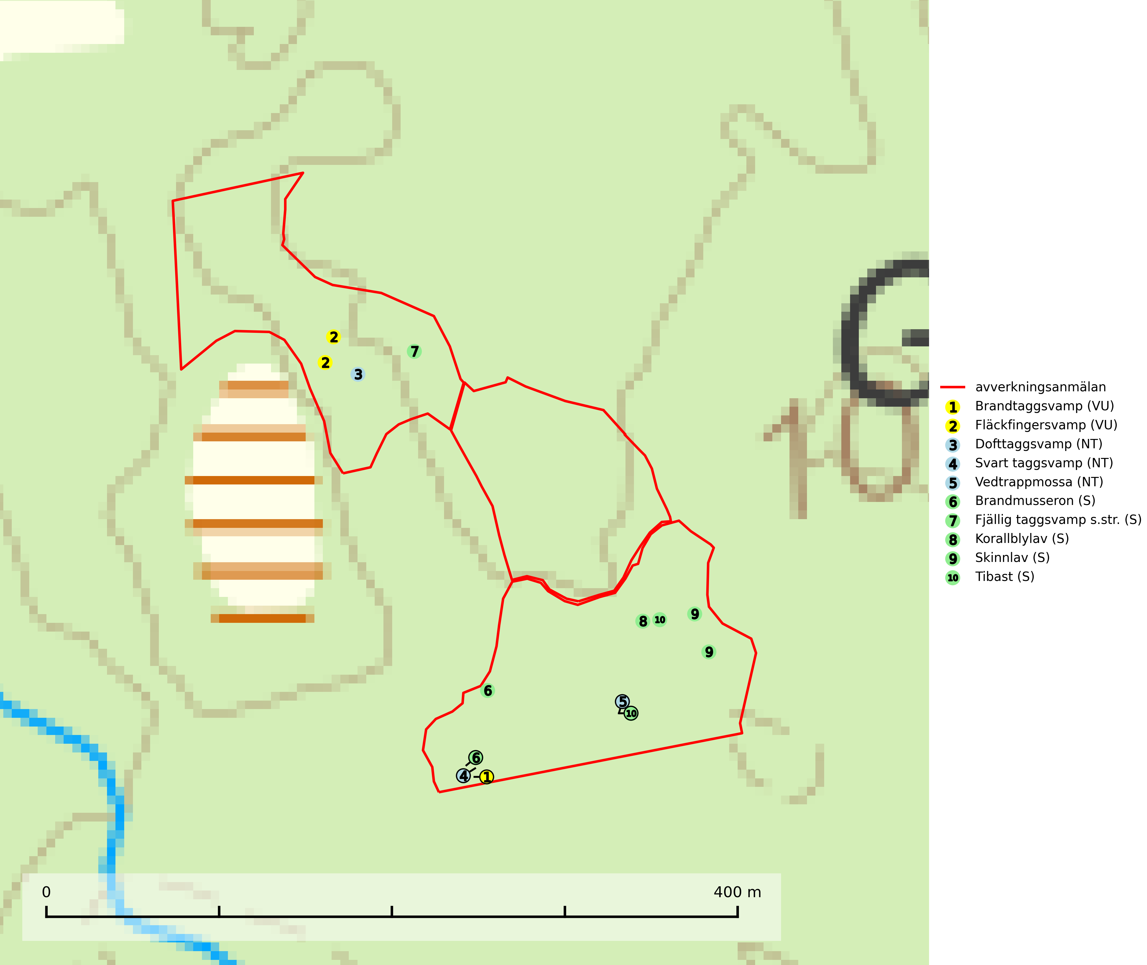
Figur 1. Fyndplatser för naturvårdsarter i det avverkningsanmälda området (röd linje). Markörer utan svart kant är placerade på fyndplatsen. Markörer med svart kant är placerade vid sidan av fyndplatsen och har ett svart streck som visar fyndplatsens exakta position. Kartans mittpunktskoordinat är N 6708296, E 643157 i SWEREF 99 TM.
Brandtaggsvamp (VU) är en sällsynt art knuten till barrskogar på starkt kalkrik mark. Arten är placerad högst upp i Skogsstyrelsens värdepyramid för bedömning av skog med höga naturvärden och hotas främst av avverkning av kalkpåverkad barrskog. Äldre skog på kalkrik mark har ofta en rik flora av hotade svampar och är därför synnerligen skyddsvärda. Det är önskvärt att många, även små, områden med sådan kalkbarrskog skyddas i södra och mellersta Sverige (SLU Artdatabanken, 2024; Nitare & Skogsstyrelsen, 2019).
Dofttaggsvamp (NT) bildar mykorrhiza med gran i framför allt äldre ängsgranskog eller örtrik granskog av frisk lågörttyp. Arten hotas huvudsakligen av slutavverkning och den överlever sannolikt inte en avverkning eftersom den är beroende de levande barrträdens rötter. Troligen missgynnas den av allt för hård gallring eller plockhuggning om huggningen inte efterföljs av skogsbete. Fler örtrika barrskogar, särskilt de med trädkontinuitet, måste skyddas i större utsträckning än vad som tidigare gjorts (SLU Artdatabanken, 2024).
Fläckfingersvamp (VU) är en sällsynt ”toppart” som bildar mykorrhiza med dels bok i äldre bokskog, dels med gran i barrskog på näringsrik-kalkrik mark, sällsynt även med ek i ädellövskog. Svampen har en egenartad, ljust svavelgröngul färg som är svår att återge. På foten och i gamla skador får svampen karaktäristiska vinröda fläckar och är därför lätt att känna igen. All form av skogsavverkning i eller i närheten av växtplatsen missgynnar arten och skogsområden där den förekommer bör skyddas och undantas från rationellt skogsbruk. Fläckfingersvamp är placerad högst upp i Skogsstyrelsens värdepyramid för bedömning av skog med höga naturvärden och dess växtplatser utgör ofta s.k. ”hotspots” för ett stort antal rödlistade svampar (SLU Artdatabanken, 2024; Nitare & Skogsstyrelsen, 2019).
Korallblylav växer på bark av asp, ask, rönn, sälg, bok och lönn och signalerar överallt skogsbestånd med höga naturvärden och den följs nästan alltid av andra ovanliga och rödlistade arter. Den indikerar hög och jämn luftfuktighet och växer främst i områden med lång skoglig kontinuitet där det funnits ett ständigt inslag av gamla lövträd (SLU Artdatabanken, 2024; Nitare & Skogsstyrelsen, 2019).
Skinnlav förekommer på diverse lövträd, främst på gammal asp och sälg. Den påträffas främst i områden med lång kontinuitet av grova lövträd och signalerar skogsmark med höga naturvärden. På lokalerna förekommer som regel ett flertal andra ovanliga eller rödlistade lavar. I likhet med gelélavarna, etablerar sig skinnlaven i skogsmark på grova aspar i sena lövsuccessioner (Nitare & Skogsstyrelsen, 2019).
Svart taggsvamp (NT) bildar huvudsakligen mykorrhiza med gran och tall, men även med ek och bok. Slutavverkning utgör det största hotet mot arten och den överlever sannolikt inte en föryngringshuggning då barrträdens rötter dör efter avverkningen. Förekomsterna i barrskog är särskilt utsatta eftersom arten föredrar att växa i äldre, virkesrika skogar med högre bonitet, som avverkas i rask takt. Fler äldre, virkesrika barrskogar med högre bonitet måste formellt skyddas som biotopskyddsområden eller naturreservat. Även oskyddade växtplatser i lövskogsbiotoper bör få ett starkt skydd. Skogsområden med svart taggsvamp bör inte gallras eller plockhuggas om inte huggningen efterföljs av skogsbete (SLU Artdatabanken, 2024).
Tibast är en kalkgynnad buske som växer på mullrik, frisk eller svagt fuktig mark, exempelvis i gamla kalkgranskogar, lövträdslundar, varma källpåverkade sluttningar och exklusiva biotoper kopplade till vattendrag. Förekomster i gammal skog visar på höga naturvärden och bör alltid noteras i samband med naturvärdesinventeringar. Tibast är värdväxt för de två fjärilsarterna större tibastmal och brun tibastmal (CR) (SLU Artdatabanken, 2024; Nitare & Skogsstyrelsen, 2019).
Vedtrappmossa (NT) växer på död ved, främst i gammal granskog. Den förekommer knappast alls i fjällnära barrskogar utan finns i skogslandskapet nedom fjällen och framför allt i landets södra delar är den en mycket bra signalart för barrnaturskog med höga naturvärden. Skogsavverkning och brist på grov död ved i skogen är de allvarligaste hoten och den överlever inte kalhyggesbruk. Lokaler med sluten granskog, tillräckligt stora för att säkerställa ett kontinuerligt tillskott på grova lågor, bör undantas från storskaligt skogsbruk (SLU Artdatabanken, 2024).

